第二章

1、四码的表示范围：

|  |  |
| --- | --- |
| 种类 | 范围 |
| 原码 |  |
| 反码 |  |
| 补码 |  |
| 移码 |  |

2、规格化范围：

原码规格化：

正数：n为尾数长度

|  |  |
| --- | --- |
| 最大值 | 0.11…1 |
| 最小值 | 0.10…0 |
| 表示范围 |  |

负数：

|  |  |
| --- | --- |
| 最大值 | 1.10…0 |
| 最小值 | 1.11…1 |
| 表示范围 |  |

补码规格化：

正数：n为尾数长度

|  |  |
| --- | --- |
| 最大值 | 0.11…1 |
| 最小值 | 0.10…0 |
| 表示范围 |  |

负数：

|  |  |
| --- | --- |
| 最大值 | 1.00…0 |
| 最小值 | 1.01…1 |
| 表示范围 |  |

3、规划化浮点数表示范围分析

|  |  |  |  |
| --- | --- | --- | --- |
|  | 阶码（移码）m+1 | 尾数（补码）n+1 | 真值 |
| 最大正数 |  |  | 两个相乘 |
| 最小正数 |  |  |  |
| 最大负数 |  |  |  |
| 最小负数 |  | -1 |  |

4、奇偶校验



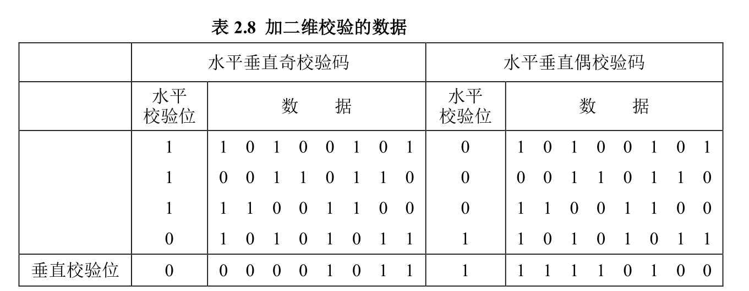

4、海明校验码

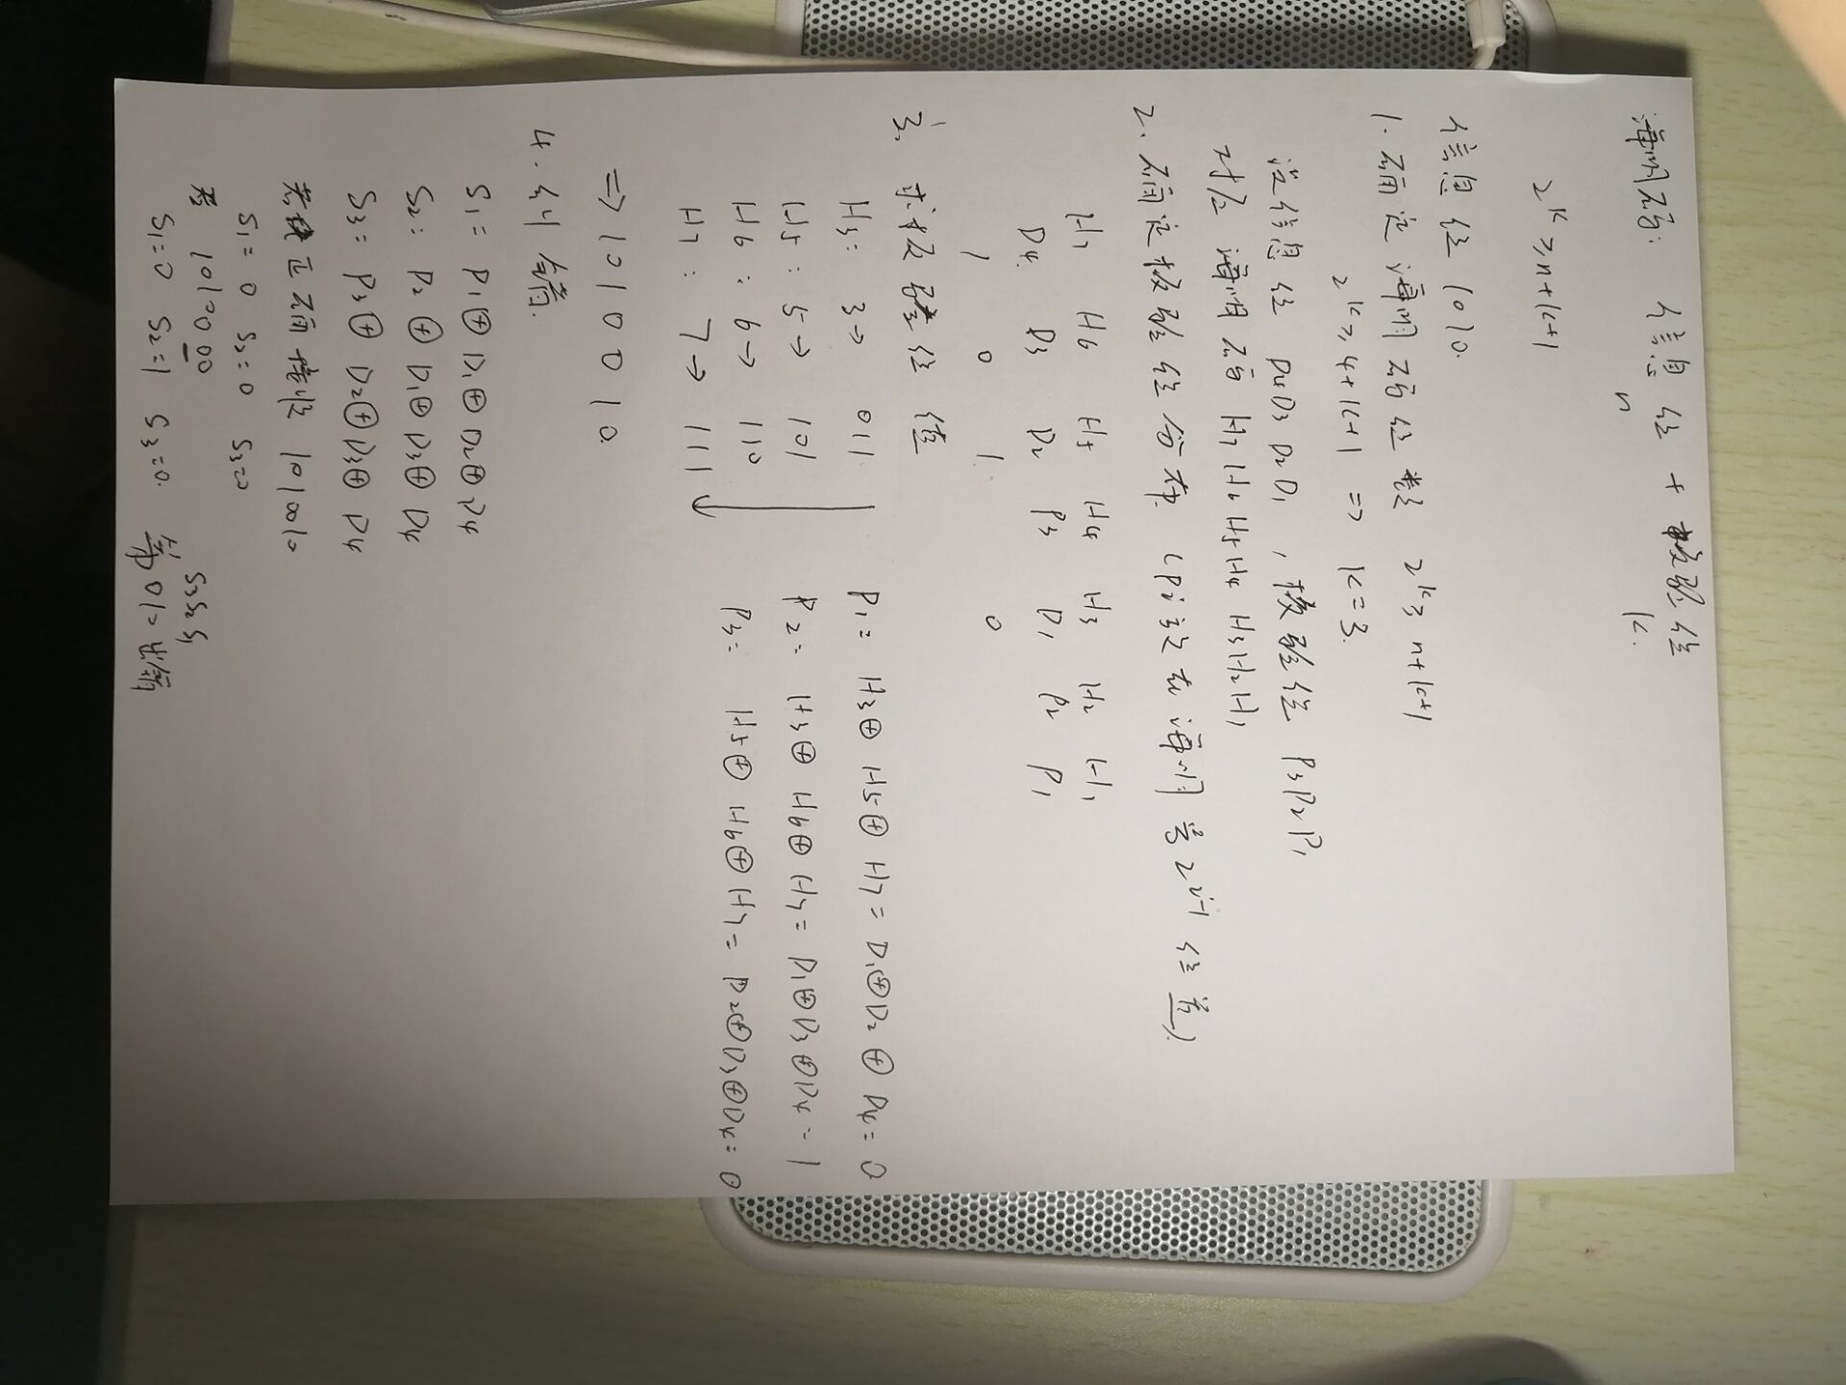

5、CRC冗余校验码

例：已知有效信息为为1100，试用生成多项式G(x)=1011将其构成CRC

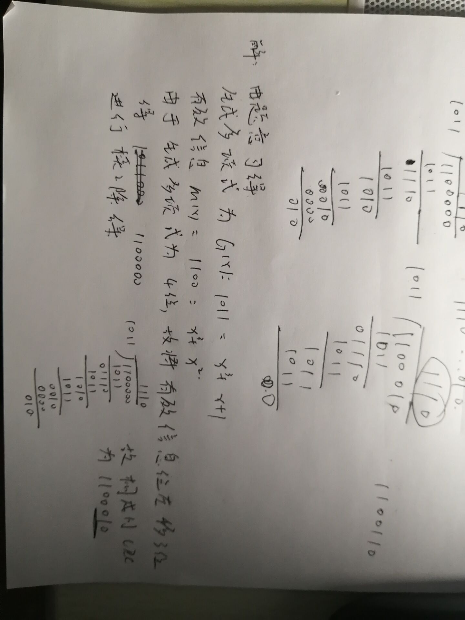

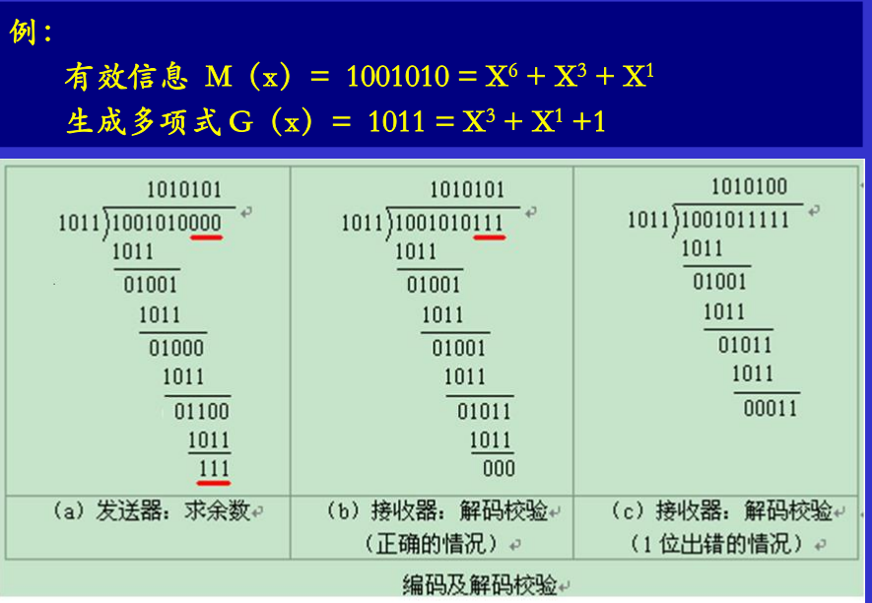

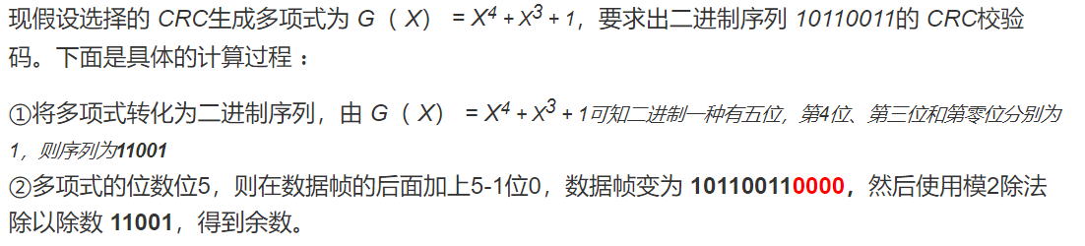

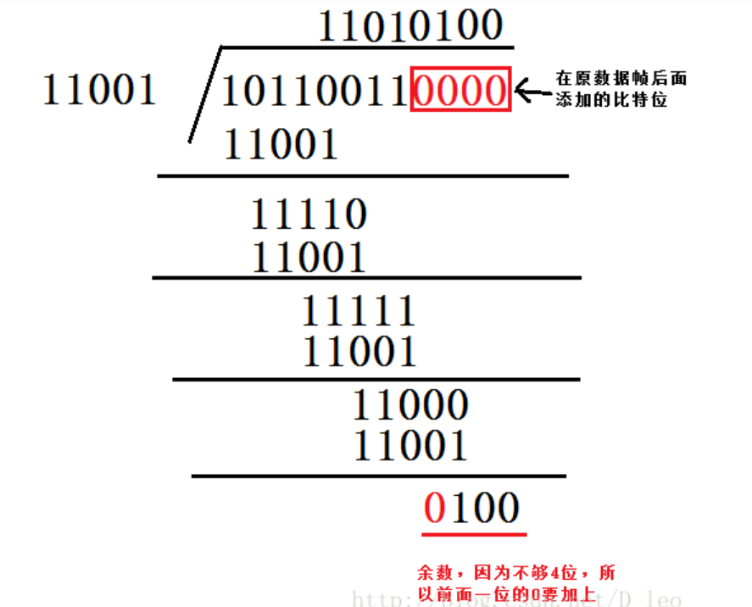

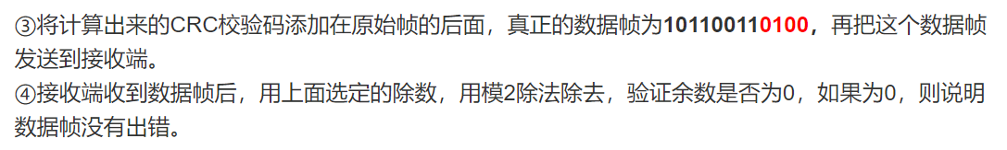

6、四码基本计算

求原码，反码，补码，移码

原码：0正数；1负数，后加数值位

反码：正数反码等于原码；负数反码为原码符号位不变，数值为取反。

补码：正数补码等于原码；负数补码等于符号位不变，数值位取反加1

移码：补码的符号位取反

通过补码求原码：正数，相等；负数，符号位不变，数值为取反加一

7、补码计算：

算术右移：X->1/2X ：符号位不变，按位右移一位，符号位复制

算数左移：X->2X ：末尾补0，左移一位

补码加法：[X+Y]补=[x]补+[Y]补

补码减法：[X]补：符号位数值为均按位取反加一 得到[-X]补

8、求浮点数

